В преддверии новогоднего праздника.
Как быстро бежит время! Совсем скоро наступит новый год. Новый год, это, пожалуй, самый любимый праздник для всех людей, и детей и взрослых. Для детей это предвкушение чуда, появление Деда Мороза, Снегурочки, получение подарков, новогодние представления. Для взрослых – предновогодняя радостная суета; детские воспоминания; желание устроить веселый, радостный праздник родным и близким; покупка, изготовление подарков детям, друзьям, родным людям.
Самая главная гостья на празднике – ёлка. Сколько радости доставляет украшение новогодней красавицы! Участие в наряжении ёлки принимают и взрослые и дети. Как приятно украшать лесную красавицу новыми, современными игрушками, а как трогательно, душевно достать из коробки старые новогодние игрушки своего детства. Ведь старые игрушки, это не просто временное понятие, а знакомство с прошлым нашей страны, семьи, с вашим детством. Доставая бережно каждую игрушку из коробки, расскажите о ней. Например, как она покупалась (как её выбирали, почему выбрали её) или подарили друзья, родные (кто?). Может быть, сохранились игрушки, сделанные вашими руками в детстве. Если такие игрушки есть в вашем доме, то ваши мамы или родные просто мудрые, заботливые люди. Ведь каждая сохраненная детская вещь, сделанная руками ребенка, это кусочек жизни ваших родителей и вас. Время не вернешь, а по таким небольшим, но очень трогательным вещам вспоминается хорошее, доброе прошлое.
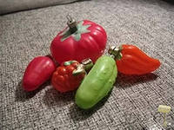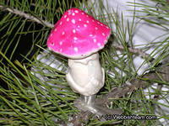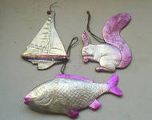
Добавить к новогодним украшениям можно и нужно игрушки – самоделки ваших детей. Самодельные игрушки можно сделать совместно с ребенком, привлечь к работе всю семью. Это доставит всем массу приятных впечатлений от работы и результата труда. Когда вы приглашаете Деда Мороза в гости, кроме стихов, разученных для праздничного гостя, можно подарить ему новогоднюю ёлочную игрушку – самоделку.
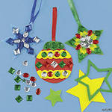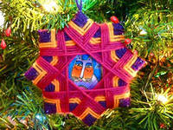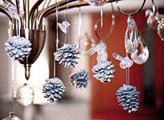
Украшение новогодней ёлки происходит раз в год, это мероприятие можно устроить как семейную традицию, которая объединит всех членов семьи. Скорее всего, в дальнейшем, ваш ребенок будет ждать на новый год не только подарки, но и саму подготовку к празднику. В дальнейшем, когда дети сами станут взрослыми, это будет у них хорошая семейная традиция. Так и передаются из поколения в поколение добрые, хорошие традиции.

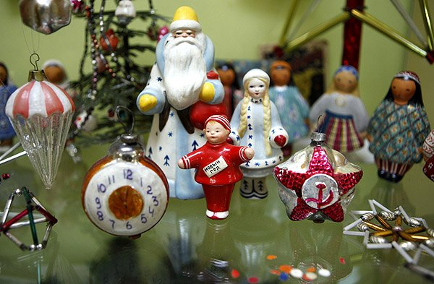

Автор Сидорова Алла Игоревна

